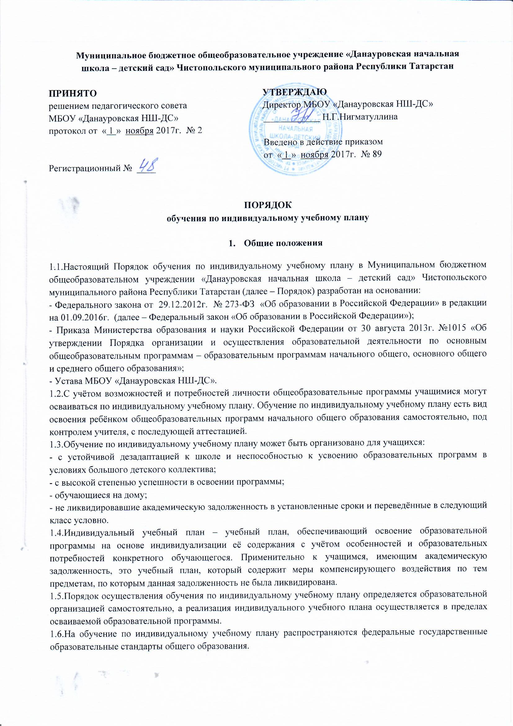
1.7.Главной задачей обучения обучающихся по индивидуальному учебному плану является удовлетворение потребностей детей, с учетом их особенностей, путем выбора оптимального уровня реализуемых программ, темпов и сроков их освоения.
1.8.Ознакомление родителей (законных представителей) обучающихся с настоящим Положением осуществляется на общем родительском собрании, при приеме детей в образовательную организацию. Данное Положение подлежит опубликованию на официальном сайте МБОУ.

2. Перевод на обучение по индивидуальному учебному плану
2.1.Индивидуальный учебный план разрабатывается для отдельного обучающегося
или группы обучающихся на основе учебного плана МБОУ.
2.2.При формировании индивидуального учебного плана может использоваться модульный принцип, предусматривающий различные варианты сочетания учебных предметов, курсов, дисциплин (модулей), иных компонентов, входящих в учебный план МБОУ.
2.3.Индивидуальный учебный план, за исключением индивидуального учебного плана, предусматривающего ускоренное обучение, может быть предоставлен с 1 класса.
2.4. Индивидуальный учебный план составляется, как правило, на один учебный год, либо на иной срок, указанный в заявлении обучающегося или его родителей (законных представителей) обучающихся об обучении по индивидуальному учебному плану.
2.5.Индивидуальный учебный план определяет перечень, трудоемкость, последовательность и распределение по периодам обучения (если индивидуальный учебный план рассчитан на более чем один год) учебных предметов, курсов, дисциплин (модулей), иных видов учебной деятельности и формы промежуточной аттестации обучающихся.
2.6.Индивидуальный учебный план разрабатывается в соответствии со спецификой и возможностями МБОУ.
2.7.При реализации образовательных программ в соответствии с индивидуальным учебным планом могут использоваться различные образовательные технологии, в том числе электронное обучение.
2.8.Перевод на обучение по индивидуальному учебному плану учащихся с устойчивой дезадаптацией к школе и неспособностью к усвоению образовательных программ в условиях большого детского коллектива, с высокой степенью успешности в освоении программ осуществляется по заявлению родителей (законных представителей) несовершеннолетних обучающихся.
2.9. Перевод на обучение по индивидуальному учебному плану учащихся на дому осуществляется по заявлению родителей (законных представителей) обучающихся, с предоставлением медицинского заключения.
2.10.Перевод на обучение по индивидуальному учебному плану обучающихся, не ликвидировавших в установленные сроки академической задолженности с момента ее образования, осуществляется по заявлению родителей (законных представителей) обучающегося.
2.11.В заявлении указываются срок, на который обучающемуся предоставляется индивидуальный учебный план, а также могут содержаться пожелания обучающегося или его родителей (законных представителей) по индивидуализации содержания образовательной программы (включение дополнительных учебных предметов, курсов, углубленное изучение отдельных дисциплин, сокращение сроков освоения основных образовательных программ и др.).
2.12.Заявления о переводе на обучение по индивидуальному учебному плану принимаются в течение учебного года до 15 мая (можно установить иную дату, дающую возможность и обучающемуся и образовательной организации, спланировать и организовать обучение по индивидуальному учебному плану).
2.13.Обучение по индивидуальному учебному плану начинается, как правило, с начала учебного года.
2.14.Перевод на обучение по индивидуальному учебному плану оформляется приказом директора МБОУ.
2.15.Индивидуальный учебный план утверждается решением педагогического совета МБОУ.
2.16.Организация обучения по индивидуальному учебному плану осуществляется для лиц, являющимися учащимися МБОУ.
2.17.Лицу, обучающемуся по индивидуальному учебному плану, предоставляется возможность получать необходимые консультации по учебным предметам, литературу из библиотечного фонда, пользоваться предметными кабинетами для проведения практических работ, продолжать обучение продолжать обучение в образовательной организации в порядке, определенном образовательной организацией и закрепленном в его Уставе.
2.18.С учетом желания, способностей учащемуся могут быть предоставлены свободные помещения классно-урочных занятий, изучение отдельных курсов и тем в форме самообразования и других формах, предусмотренных Федеральным законом от 29 декабря 2012 г. № 273-ФЗ «Об образовании в Российской Федерации» и Положением о формах обучения и формах получения образования.
2.19.МБОУ с учетом запросов родителей (законных представителей) обучающихся
- обучающихся определяет сроки и уровень реализации программ. Индивидуальное расписание занятий, перечень программ обучения по предметам, количество часов, формы
- сроки текущего и итогового контроля, педагоги, ведущие обучение, оформляются приказом директора МБОУ.
2.20.Обучающиеся обязаны выполнять индивидуальный учебный план, в том числе посещать предусмотренные индивидуальным учебным планом учебные занятия.
2.21.Промежуточная и итоговая государственная аттестация, перевод обучающегося осуществляется в соответствии с Федеральным законом от 29 декабря 2012 г. № 273-ФЗ «Об образовании в Российской Федерации» и Положением о порядке текущего контроля успеваемости, проведения и формах промежуточной аттестации учащихся, порядке выставления годовых отметок МБОУ.

- Требования к индивидуальному учебному плану
3.1.С целью индивидуализации содержания образовательной программы начального общего образования индивидуальный учебный план начального общего образования предусматривает:
3.1.1.учебные занятия для углубленного изучения отдельных предметов;
3.1.2.учебные занятия, обеспечивающие различные интересы обучающихся, в том числе этнокультурные;
3.1.3.иные учебные предметы (с учетом потребностей обучающегося и возможностей образовательной организации).
3.2.Для проведения данных занятий используются учебные часы согласно части базисного учебного плана, формируемой участниками образовательного процесса (в 1 классе в соответствии с санитарно-гигиеническими требованиями эта часть отсутствует).
3.3.Индивидуализация содержания основной общеобразовательной программы начального общего образования может быть осуществлена за счет внеурочной деятельности.
3.4.В индивидуальный учебный план начального общего образования входят следующие обязательные предметные области: филология, математика и информатика, обществознание и естествознание (окружающий мир), основы религиозных культур и светской этики, искусство, технология, физическая культура.
3.5.По выбору родителей (законных представителей) обучающихся изучаются основы православной культуры, основы иудейской культуры, основы буддийской культуры, основы исламской культуры, основы мировых религиозных культур, основы светской этики.
3.6.Количество учебных занятий за 4 учебных года не может составлять менее 2904 часов и более 3 345 часов.
3.7.Нормативный срок освоения образовательной программы начального общего образования составляет четыре года. Индивидуальный учебный план может предусматривать уменьшение указанного срока за счет ускоренного обучения. Рекомендуемое уменьшение срока освоения образовательной программы начального общего образования составляет не более 1 года.
3.8.Нормативный срок освоения образовательной программы начального общего образования для детей с ограниченными возможностями здоровья может быть увеличен с учетом особенностей психофизического развития и индивидуальных возможностей детей (в соответствии с рекомендациями психолого-медико-педагогической комиссии).

- Необходимые условия для реализации учебного плана
4.1. Для составления индивидуального учебного плана следует:
4.1.1. включить в учебный план обязательные учебные предметы на базовом уровне;
4.1.2. включить в учебный план региональный компонент.

- Контроль исполнения индивидуального учебного плана
5.1.МБОУ осуществляет контроль за освоением общеобразовательных программ учащимися, перешедшими на обучение по индивидуальному учебному плану.
5.2.Текущий контроль успеваемости и промежуточная аттестация обучающихся, переведенных на обучение по индивидуальному учебному плану, осуществляются в соответствии с Положением о порядке текущего контроля успеваемости, проведения и формах промежуточной аттестации учащихся, порядке выставления годовых отметок МБОУ.
5.3.Лица, осваивающие основную образовательную программу в форме самообразования или семейного образования либо обучающиеся по не имеющей государственной аккредитации образовательной программе, вправе пройти экстерном промежуточную аттестацию в организации, осуществляющей образовательную деятельность по соответствующей имеющей государственную аккредитацию образовательной программе. При прохождении аттестации экстерны пользуются академическими правами обучающихся по соответствующей образовательной программе.

- Финансовое обеспечение и материально-техническое оснащение
6.1.Финансовое обеспечение ИУП осуществляется за счет бюджетных средств в рамках финансового обеспечения реализации основной образовательной программы соответствующего уровня образования.
6.2.Оплата труда педагогических работников, привлекаемых для реализации ИУП, осуществляется согласно учебной нагрузке (тарификации).

- Порядок управления
7.1. В компетенцию администрации МБОУ входит:
7.1.1.разработка положения об организации обучения по индивидуальному учебному плану;
7.1.2.предоставление в недельный срок в орган управления в сфере образования об организации обучения по индивидуальному учебному плану, в котором указывается фамилия, имя, отчество обучающегося, класс, причина перехода на обучение по индивидуальному учебному плану, дата решения педагогического совета, период обучения, сведения для тарификации учителей;
7.1.3.обеспечение своевременного подбора учителей, проведение экспертизы учебных программ и контроль их выполнения;
7.1.4.контроль своевременного проведения занятий, консультаций, посещения занятий учащимися, ведения журнала учета обучения по индивидуальному учебному плану не реже 1 раза в четверть.
7.2.При организации обучения по индивидуальному учебному плану образовательная организация имеет следующие документы:
7.2.1. заявление родителей (законных представителей) обучающихся;
7.2.2. решение педагогического совета МБОУ;
7.2.3. медицинское заключение (в соответствии с п.2.9 данного Положения);
7.2.4. приказ директора МБОУ;
7.2.5.расписание занятий, консультаций, письменно согласованное с родителями (законными представителями) образовательных организаций и утвержденное директором МБОУ;
7.2.6. журнал учета обучения по индивидуальному учебному плану.

8. Порядок принятия и срок действия положения

8.1. Данное Положение рассматривается и принимается на педагогическом совете МБОУ и

утверждается приказом директором МБОУ.

8.2.Настоящее Положение принимается на неопределенный срок и вступает в силу с момента его утверждения.

8.3.Данное Положение может быть изменено и дополнено в соответствии с вновь изданными нормативными актами муниципального, регионального, федерального органов управления образованием только решением педагогического совета.

8.4.Изменения и дополнения к Положению принимаются на педагогическом совете МБОУ в составе новой редакции Положения, которое утверждается приказом директора школы. После принятия новой редакции Положения предыдущая редакция утрачивает силу.



